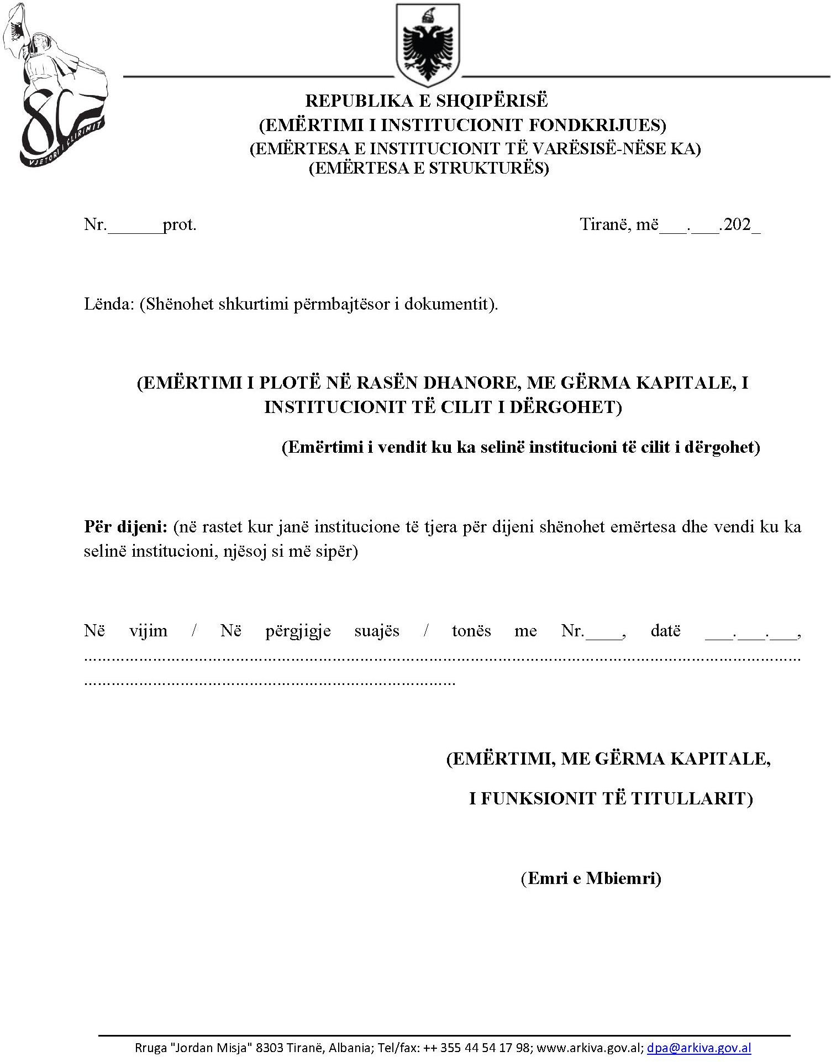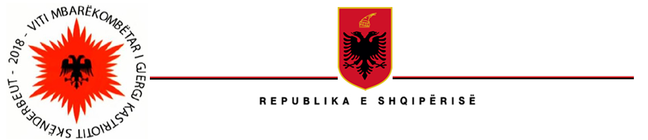

**MINISTRIA E INFRASTRUKTURËS DHE ENERGJISË**

**AGJENCIA KOMBËTARE E BURIMEVE NATYRORE**

**DREJTORIA E MONITORIMIT**

Nr.____Prot. Tiranë, më ______ 2024

**Lënda**: Kthim përgjigje.

Në përgjigje të kërkesës Tuaj për informacion ju informojmë si më poshtë vijon:

Kontratat e koncensionit me të paktën një Hec në prodhim:

|  |  |  |  |
| --- | --- | --- | --- |
| **Nr** | **Qarku** | **HEC-i** | **Shoqëria Koncesionare** |
|
|
| 1 | Elbasan, Berat | Lenie, Corovode, | Emikel sh.p.k |
| 2 | Diber | Tucep | "Tucep" sh.p.k |
| 3 | Elbasan | Stranik, Zall Torre | "Hidroinvest 1" sh.p.k |
| 4 | Vlore | Sasaj | "ENERGO SAS" sh.p.k |
| 5 | Berat | Bogove | Wonder Power sha |
| 6 | Diber | Ternova, Zall Bulqiza (BOO) | "TEODORI 2003" shpk |
| 7 | Korce | Gjanc | Spahiu Gjanc sh.p.k |
| 8 | Elbasan | Xhyre | Amal sh.p.k |
| 9 | Vlore | Smokthina | Alban Green Energy sh.p.k |
| 10 | 22 Hec-e Vendore | Arras Funares Dukagjin Nikolice Bulqize Lure Orgjost Lekbibaj Velcan Zerqan Borsh Leshnice Shoshan Ujanik Kerpice Barmash Lunik Homesh Muhur Rajan Marjan Treske 2 | Balkan Green Energy sh.p.k |
| 11 | Elbasan | Egnatia | Remi shpk |
| 12 | Elbasan | Tervol | "HEC-I TERVOLIT" Sh.p.k. |
| 13 | Korce | Verbe-Selcë | "HIDRO POWER PLANT OF KORÇA" sh.p.k |
| 14 | Korce | Qyteze | Muso HC Qyteze Shpk |
| 15 | Gjirokaster | Çarshove | "ERMA M.P" sh.p.k |
| 16 | Elbasan | Labinot Mal | Ansara Koncesion sh.p.k |
| 17 | Elbasan | Stebleve | "Pure Energy Stebleva" sh.p.k |
| 18 | Kukes | Lapaj | "GJO-SPA POWER" sh.p.k |
| 19 | Gjirokaster | Lengarica | "Lengarica & Energy" Shpk |
| 20 | Diber | Peshku | "KOKA &ERGI ENERGY PESHK" sh.p.k |
| 21 | Diber | Stavec Stavec 1 | "KOKA & ERGI ENERGY STAVEC" sh.p.k. |
| 22 | korce | Sllabinje | "Power-Elektrik-Sllabinja"sh.p.k |
| 23 | Diber | Kacni, Kacni 1 | "KISI-BIO-ENERGJI" sh.p.k. |
| 24 | Diber | Tuçep 2 | "DUKA T2" sh.p.k. |
| 25 | Shkoder | Kabash 1 Kabash 2 | "ENERGJI UNIVERS"sh.p.k. |
| 26 | Elbasan | Stravaj | "Stravaj Energy" shpk |
| 27 | Berat | Vlushe | "HEC VLUSHE" sh.p.k |
| 28 | Vlore | Bistrica 3  Bistrica 4 | "BISTRICA 3 ENERGY" sh.p.k. |
| 29 | Diber | Selishte | "Selishte" Shpk |
| 30 | Diber | Lura 1  Lura 2  Lura 3 | "Erdat Lura" sh.p.k |
| 31 | Elbasan | Rapuni 1 Rapuni 2 | C & S Consrtruction Energy |
| 32 | Korce | Strelca 1 Strelca 2 strelca 3 | "Strelca Energy" Shpk |
| 33 | Diber | Martanesh | "ALBANIAN POWER' sh.p.k |
| 34 | Diber | Prelle 1  Prelle 2 | "Prell Energy" shpk |
| 35 | Elbasan | Holta Kabash,  Holta Porocan | "HEC-I KABASH POROCAN" sh.p.k. |
| 36 | Elbasan | Bishnica 1  Bishnica 2 | "Hec Bishnica 1, 2" |
| 37 | Shkoder | Ashta 1, 2 | "ENERGJI ASHTA" sh.p.k |
| 38 | Diber | Darsi 1, Darsi 2 | "Henz Energy" Shpk |
| 39 | Lezhe | Klos | "MALIDO - ENERGJI" sh.p.k. |
| 40 | Elbasan | Gur Shpat 1& 2 | "GUR SHPAT ENERGY" sh.p.k. |
| 41 | Tirane | Murdhari 1  Murdhari 2 | "Hydroenergy" shpk |
| 42 | Korce | Niçe | "MP-Hec" Shpk |
| 43 | Korce | Radove | "M.T.C.Energy" Shpk |
| 44 | Korce | Lubonje | "ELEKTRO LUBONJA" sh.p.k |
| 45 | Gjirokaster | Picar 1 | "Peshku Picar 1" Shpk |
| 46 | Korce | Dishnice | "DISHNICA ENERGJI" sh.p.k |
| 47 | Kukes | Borje  Oreshke  Cernaleve 1  Cernaleve | "HIDROALBANIA ENERGJI" sh.p.k |
| 48 | Berat | belesova | korkis-2009 |
| 49 | Kukes | Bele 1 & Topojan 2; Orgjost i Ri; Bele 2 & Topojan 1; | “EURON ENERGY GROUP " Sh.p.k (2); Energal shpk (1); Alb-energy shpk (2); |
| 50 | Elbasan | Dragostunje Liqenet,  Maja a Madhe,  Zanore,  Dragostunje,  Frari,  Hotolisht,  Ura | "HEC-I Dragostunje" shpk |
| 51 | Korce | Mollaj | "Energi Xhaci" Shpk |
| 52 | Diber | zalli I okshtunit | "Diteko" Shpk |
| 53 | Kukes | Shemri; Mgull | "Erald 2-Energy" shpk LEADDENERGY shpk |
| 54 | Shkoder | Kryezi,  Kryezi i Eperm | "Bekim Energjitik" sh.p.k |
| 55 | Diber | 3 Hec-et ne perroin Trebisht:  H/C pare, H/C dyte -2,  H/C 2A | "SA-GLE KOMPANI" sh.p.k. |
| 56 | Gjirokaster | Shtika 1, Shtika 2,  Shtika 3,  Shtika 4 | "Qeramika e Jugut" shpk |
| 57 | Gjirokaster | Langarica 3  Gostivisht,  Langarica 3,  Ura e Dashit | "Idro Energjia Pulita"shpk |
| 58 | Berat | Faqekuq 1, Faqekuq 2 | "HP OSTROVICA ENERGY" sh.p.k |
| 59 | Vlore | Fterre, Fterre 1 | "HYDROBORSH" sh.p.k. |
| 60 | Diber | Perroi Zalli i Licones Koka 1 | Snow Energy |
| 61 | elbasan | Sllabinje 2 (5 Hec-e Ne lumin Shkumbin) 2B, 2C, 2D & 2D/1, 2E | "Hidropower Elektrik" shpk |
| 62 | Berat | Nishova 1 Nishova 2 | "Nishova Energy"  Shpk |
| 63 | Lezhe | Vinjolle (Perroi Hurdhas) Hurdhas 1 Hurdhas 2 Hurdhas 3 | "Hydro Pawer Plant " Construction" Shpk |
| 64 | Elbasan | Sotire 1 Sotire 2 | Hydro Energy Sotira shpk |
| 65 | Shkoder | Kaskada e hidrocentraleve ne lumin Dardhe Dardhe 1 Dardhe 2 | Wenerg sha |
| 66 | Korce | Qafezeze | "ÇAUSHI ENERGJI" sh.p.k |
| 67 | Kukes | Pobreg | "Energy Plus" shpk |
| 68 | Kukes | Dragobia, Cerem | "Dragobia Energy" Shpk |
| 69 | Korce | Cemerica 1 Cemerica 2 Cemerica 3 | "Rej Energy" shpk |
| 70 | Elbasan | Rapuni 3 Rapuni 3-a  Rapun 4 | "C&S ENERGY" sh.p.k. |
| 71 | Diber | Lena 1 Lena 2 Lena 2-A | gama energy |
| 72 | Berat | Vertop | "Hydro-Salillari" Shpk |
| 73 | Elbasan | Spathare | "LUCENTE koncesionare" shpk |
| 74 | Korce | Lenie Hec1, Shales Hec2, Strelce Hec3 | Gjoka Konstruksion - ENERGJI shpk |
| 75 | Elbasan | Devoll: Moglice Kokelit Banje | "Devoll Hydropower" ShA |
| 76 | Shkoder | Shutine | "SHUTINA ENERGJI" shpk |
| 77 | Diber | Shkalle cerruje: Shkalle, cerruje 1, cerruje 2, rrupe, klos | ENERGY PARTNERS AL |
| 78 | Korce | Kozel, Helmes 1, Helmes 2 | E.T.H.-H. shpk |
| 79 | Diber | Germani 1, 2, 3, 4 e 5 | SA'GA - MAT SHPK |
| 80 | Lezhe | Fushe Arres: ~~Gojan, Gjegjan~~ Peshqesh Ura e Fanit Fangu | "AYEN AS ENERGJI" SHA |
| 81 | Lezhe | Bisak | Bardhgjana shpk |
| 82 | Diber | Ostreni I vogel | "Lu&Co Eco energy 2011" |
| 83 | Tirane | Cekreze 1,2 | "Zall Hell Energji 2011"shpk |
| 84 | Diber | Koxheraj | "Koxheraj energji" |
| 85 | Elbasan | Lingjanca  kontrata shtese  Lingjance 1 & Lingjance 2 | "Rei Energji" shpk |
| 86 | Berat | Ujanik 2 | "HP UJANIKU ENERGY" shpk |
| 87 | Shkoder | Truen | "Truen" shpk |
| 88 | Diber | Lashkiza Hec 1, 2, 3 | "HEC Lashkiza" shpk |
| 89 | Berat | Backa-Staravecka | KROI MBRET ENERGJI |
| 90 | elbasan | Llenga Hec 1, 2, 3 | "Hec Llenga" shpk |
| 91 | Korce | Treska 3: Hec 1, 2, 3, 4 | "HEC TRESKA"shpk |
| 92 | Korce | Zerec 1, 2 | "EnRel Hydro"shpk |
| 93 | Diber | Malla | "Gjurr Rec"shpk |
| 94 | Korce | Denas | “DENAS POWER" Sh.p.k |
| 95 | Elbasan | Shpella Poshte II , III | "Liria Energji"shpk |
| 96 | Vlore | Driza | "MESOPOTAM ENERGY"shpk |
| 97 | Lezhe | Seke  Zais | seka hydropower |
| 98 | Diber | Seta 1, Seta 2-1, 2-2, Seta 3, Seta 4 | Hydro Seta shpk |
| 99 | Lezhe | Zall Xhuxhe nr. 1, 2 | "HEC Zall Xhuxhe" sh.p.k. |
| 100 | Diber | Shengjun | "Irarba Energy" shpk |
| 101 | Diber | Ballenje | "Ballenja Power Martanesh" shpk |
| 102 | Shkoder | Gjader 1/1, 1/2, 2, 3, 4, 6 | "S.P.E GJADER" shpk |
| 103 | Lezhe | Shengjon 1 Shengjon 2 Shengjon 3 | "Ediani" shpk |
| 104 | Berat | tomorric dobrenj | "DAAB energy group"shpk |
| 105 | Shkoder | Lumzi: Lisnak, Kimza, Tuci, Lumzi | “MC INERTE LUMZI” sh.p.k |
| 106 | Kukes | Perrollaj | "FATLUMI"shp.k. |
| 107 | Korce | Kasollet e Selces 1, 2 | "Xhengo Energji" shpk. |
| 108 | korce | Qarr Kaltanj | "Hidrocentrali Qarr e Kaltanj"shpk |
| 109 | Elbasan | Gavran 1 Gavrani | Gavran Energy.shpk |
| 110 | Berat | Vendresh | Vendresha sh.p.k |
| 111 | Lezh | Blaç | "Blaç Energy" |
| 112 | Kukes | Skatina | Skatine hec shpk |
| 113 | Shkoder | Arsti | Hec Arsti shpk |
| 114 | kukes | VELESHICA 1, 2 | KALISI HYDROPOWER |
| 115 | Berat | Vokopola 1, 2, 3 | VOKOPOLA ENEGJI |
| 116 | Diber | Plepi | Domi Tec sh.p.k |
| 117 | Diber | Shutri 1 & Shutri 2 | Ateani Shpk |

Kontratat objekt i VKM Nr.822, datë 07.10.2015 me të paktën një Hec në prodhim:

|  |  |  |  |
| --- | --- | --- | --- |
| Nr | Qarku | HEC-i | Mbajtësi I Miratimit |
|
| 1 | Korçë | Osojë | "Osoja HPP" shpk |
| 2 | Kukës | Drita | "Brecani - R.O.S.P"shpk |
| 3 | Kukës | Lusen 1,2,3 | “Eurobiznes” shpk |
| 4 | Korçë | Vilë | "Hydro power panarit" shpk |
| 5 | Elbasan | Kalis | "Erdy Energy"shpk |
| 6 | Diber | Letaj | "Asi-tre" shpk |
| 7 | Diber | Borie Lure | "Ageta" shpk |
| 8 | Kukës | Trojet | "Troijet Energji" shpk |
| 9 | Elbasan | Miraka | "Kuarci Blace"shpk |
| 10 | Korçë | Kamenica | "Kamenica - HPP" shpk |
| 11 | Kukës | Thanza | "Afrimi K" shpk |
| 12 | Elbasan | Pishat | "GreenTech Systems"shpk |
| 13 | Diber | Gurra | "Ulza Ndertim"shpk |
| 14 | Shkodër | Muras | "Mateo & Co" shpk |
| 15 | Diber | Antena | "Derbi-E"shpk |
| 16 | Diber | Nderfushas | "S.P.E Energy" shpk |
| 17 | Gjirokastër | Kaparjel | "ABV Konstruksion" shpk |
| 18 | Lezhë | Eme | "Eme Energy"shpk |
| 19 | Shkodër | Meshurdh | "Sima-com" shpk |
| 20 | Kukës | Qami 1 | "Lajthiza Invest" shpk |
| 21 | Korçë | Gorice | "The blue star"shpk |
| 22 | Korçë | Lozhan | "ABV Konstruksion" shpk |
| 23 | Korçë | Razdoll | "Hidro Vizion"shpk |
| 24 | Elbasan | Orenje katund & veri | "Juana"shpk |
| 25 | Elbasan | Vardar | "Gerti"shpk |
| 26 | Berat | Dukona | "Dukona"shpk |
| 27 | Diber | Deni | "Asi-tre"shpk |
| 28 | Diber | Guri Zi | "Aris Albania"shpk |
| 29 | Elbasan | Strori | "Era Hydro"shpk |
| 30 | Korçë | Voskopoje | "Favina 1" shpk |
| 31 | Shkodër | Dobrinje | "WTS Energji"shpk |
| 32 | Korçë | Marjan - Gura e vesheve | "Marituda"shpk |
| 33 | Lezhë | Rreshen | "Nikolli Energy"shpk |
| 34 | Elbasan | Kamican | "Idi 2005"shpk |
| 35 | Elbasan | Mivas | "Elva 2001"sha |
| 36 | Elbasan | Prevalli | "Gega-G"shpk |
| 37 | Tiranë | Mali | "Tirana Energji"shpk |
| 38 | Diber | Daznjane | "Aris Albania"shpk |
| 39 | Diber | Shelli | "Aris Albania"shpk |
| 40 | Diber | Miresh | "Gerti"shpk |
| 41 | Diber | Kronz | "Laster Energy" shpk |
| 42 | Kukës | Terfoje | Hec Terfoja shpk |

Për sa i përket pyetjes Nr.2: Detyrimin për lënien e sasisë së ujit në shërbim të komunitetit është detyrë e institucionit i cili lëshon Lejen për Përdorim Burimi Ujor Sipërfaqsor (Baseni Ujor përkatës).

Për sa i përket pyetjes Nr.3: Është shkelje për të cilën nuk sanksionohen masa nga AKBN.